1 februarie 2021

RAPORT ZILNIC

Calificativ:  NEUTRU | Culisele statului paralel | RealitateaPlus-19:00
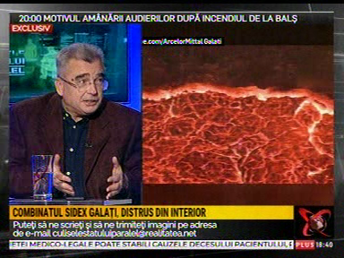 | În cadrul emisiunii s-au discutat următoarele subiecte:  - Petrişor Peiu mai spune că pentru a rezolva problema certificatelor verzi, la Combinatul de la Galaţi trebuie construită o centrală electrică nouă, oţelărie electrică şi să ia bani europeni. Acesta mai spune că, teoretic, oţelăria electrică ar dezechilibra sistemul energetic.  - Acesta mai spune că avem 2 mari centrale care trebuie construite: Centrala de la Galaţi şi Centrala de la Slatina, deoarece sunt mari urgenţe iar aceştia sunt 2 consumatori imenşi. Acesta mai spune că Romgaz ar putea investi în acest centrale, Hidroelectrica, Electrica, deoarece sunt companii care au bani, iar acelea sunt investiţii care ar aduce bani.

Calificativ:  NEUTRU | Strada cu stâlpi pe mijloc | PrimaTV-18:24  2min 17s
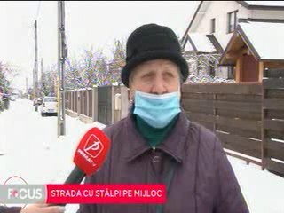 | Pe o stradă din comuna ieşeana Ciurea, stâlpii de electricitate sunt aşezaţi chiar pe mijlocul drumului. Primarul spune că problema poate fi rezolvată, dar e nevoie ca localnicii ale căror curţi mărginesc drumul să doneze o parte din terenurile proprii. Cazul nu este singular, dar autorităţile nu au făcut din mutarea stâlpilor o prioritate.

Calificativ:  NEUTRU | Capcanele din noile contracte la energie | PrimaTV-18:12  2min 16s
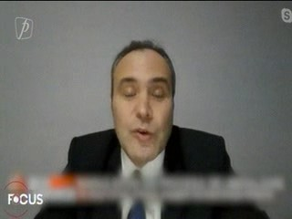 | Cele mai mari companii din sectorul energiei, cu o tradiţie de zeci de ani, au oferte de preţ mai mari decât micii jucători care încearcă să îşi facă loc pe piaţă.  Consumatorii îşi pot schimba contractul de energie cu unul de pe piaţa concurenţială până la 30 iunie, pentru a nu plăti mai mult.  Potrivit unei analize a Asociaţiei Energia Inteligentă, preţurile cele mai mici ale furnizorilor de serviciu universal sunt cu până la 19% mai mari decât preţurile cele mai mici care există pe piaţa concurenţială. Asociaţia atrage atenţia românilor să fie atenţi la clauzele din contracte.

